Format verslaglegging workshops/externe activiteiten Leven Lang Leren.

Naam student:  Romaysa Ahannay | Studentnummer:  0981351
Datum workshop externe activiteit:
25-05-2023
01-06-2023
Tijdstip: van 15:50 uur tot 17:50 uur

Plaats:

Hogeschool Rotterdam

WORKSHOP/ externe activiteit
Titel workshop/ beschrijving externe activiteit:

Farmacologie
Vooraf gestelde gezamenlijke leerdoelen van de workshop/ externe activiteit:
Ik wil graag mijn kennis vergroten over het medicatieproces en waar ik op moet letten om medicatiefouten te voorkomen

Voor externe activiteit:
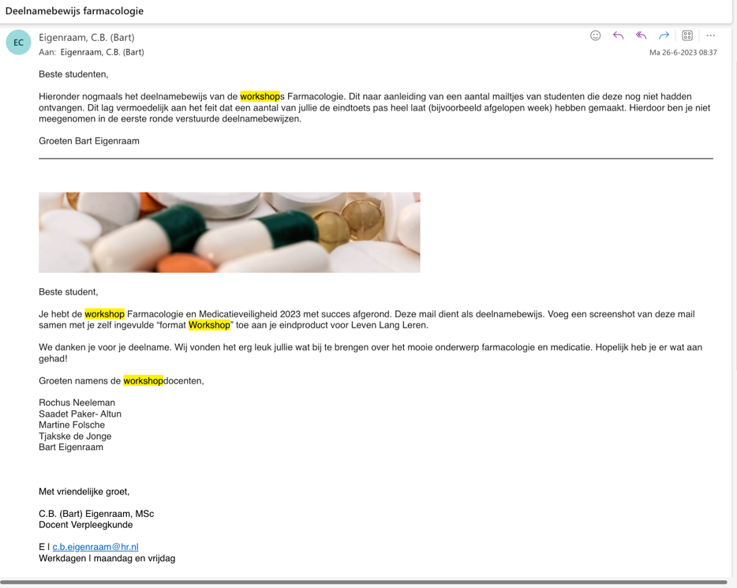
Naam instelling:

Naam en contactgegevens contactpersoon:

PERSOONLIJKE LEERDOELEN
Mijn vooraf gestelde vraagstellingen/ leerdoelen voor deelname aan deze workshop/ externe activiteit:

- Hoe gaat het medicatieproces?
- Hoe kunnen farmacologische principes worden toegepast bij de ontwikkeling van nieuwe geneesmiddelen?
- Wat zijn enkele van de belangrijkste factoren die de werking en veiligheid van geneesmiddelen beïnvloeden?

Mijn leereffect door deelname aan deze workshop/ externe activiteit was (zo mogelijk in relatie tot CanMEDS-rollen):

EBP-professional Kennis vergroten over medicamenteuze behandelingen

Gebruikte literatuur/ links:
https://www.farmacotherapeutischkompas.nl/

https://www.apotheek.nl/

